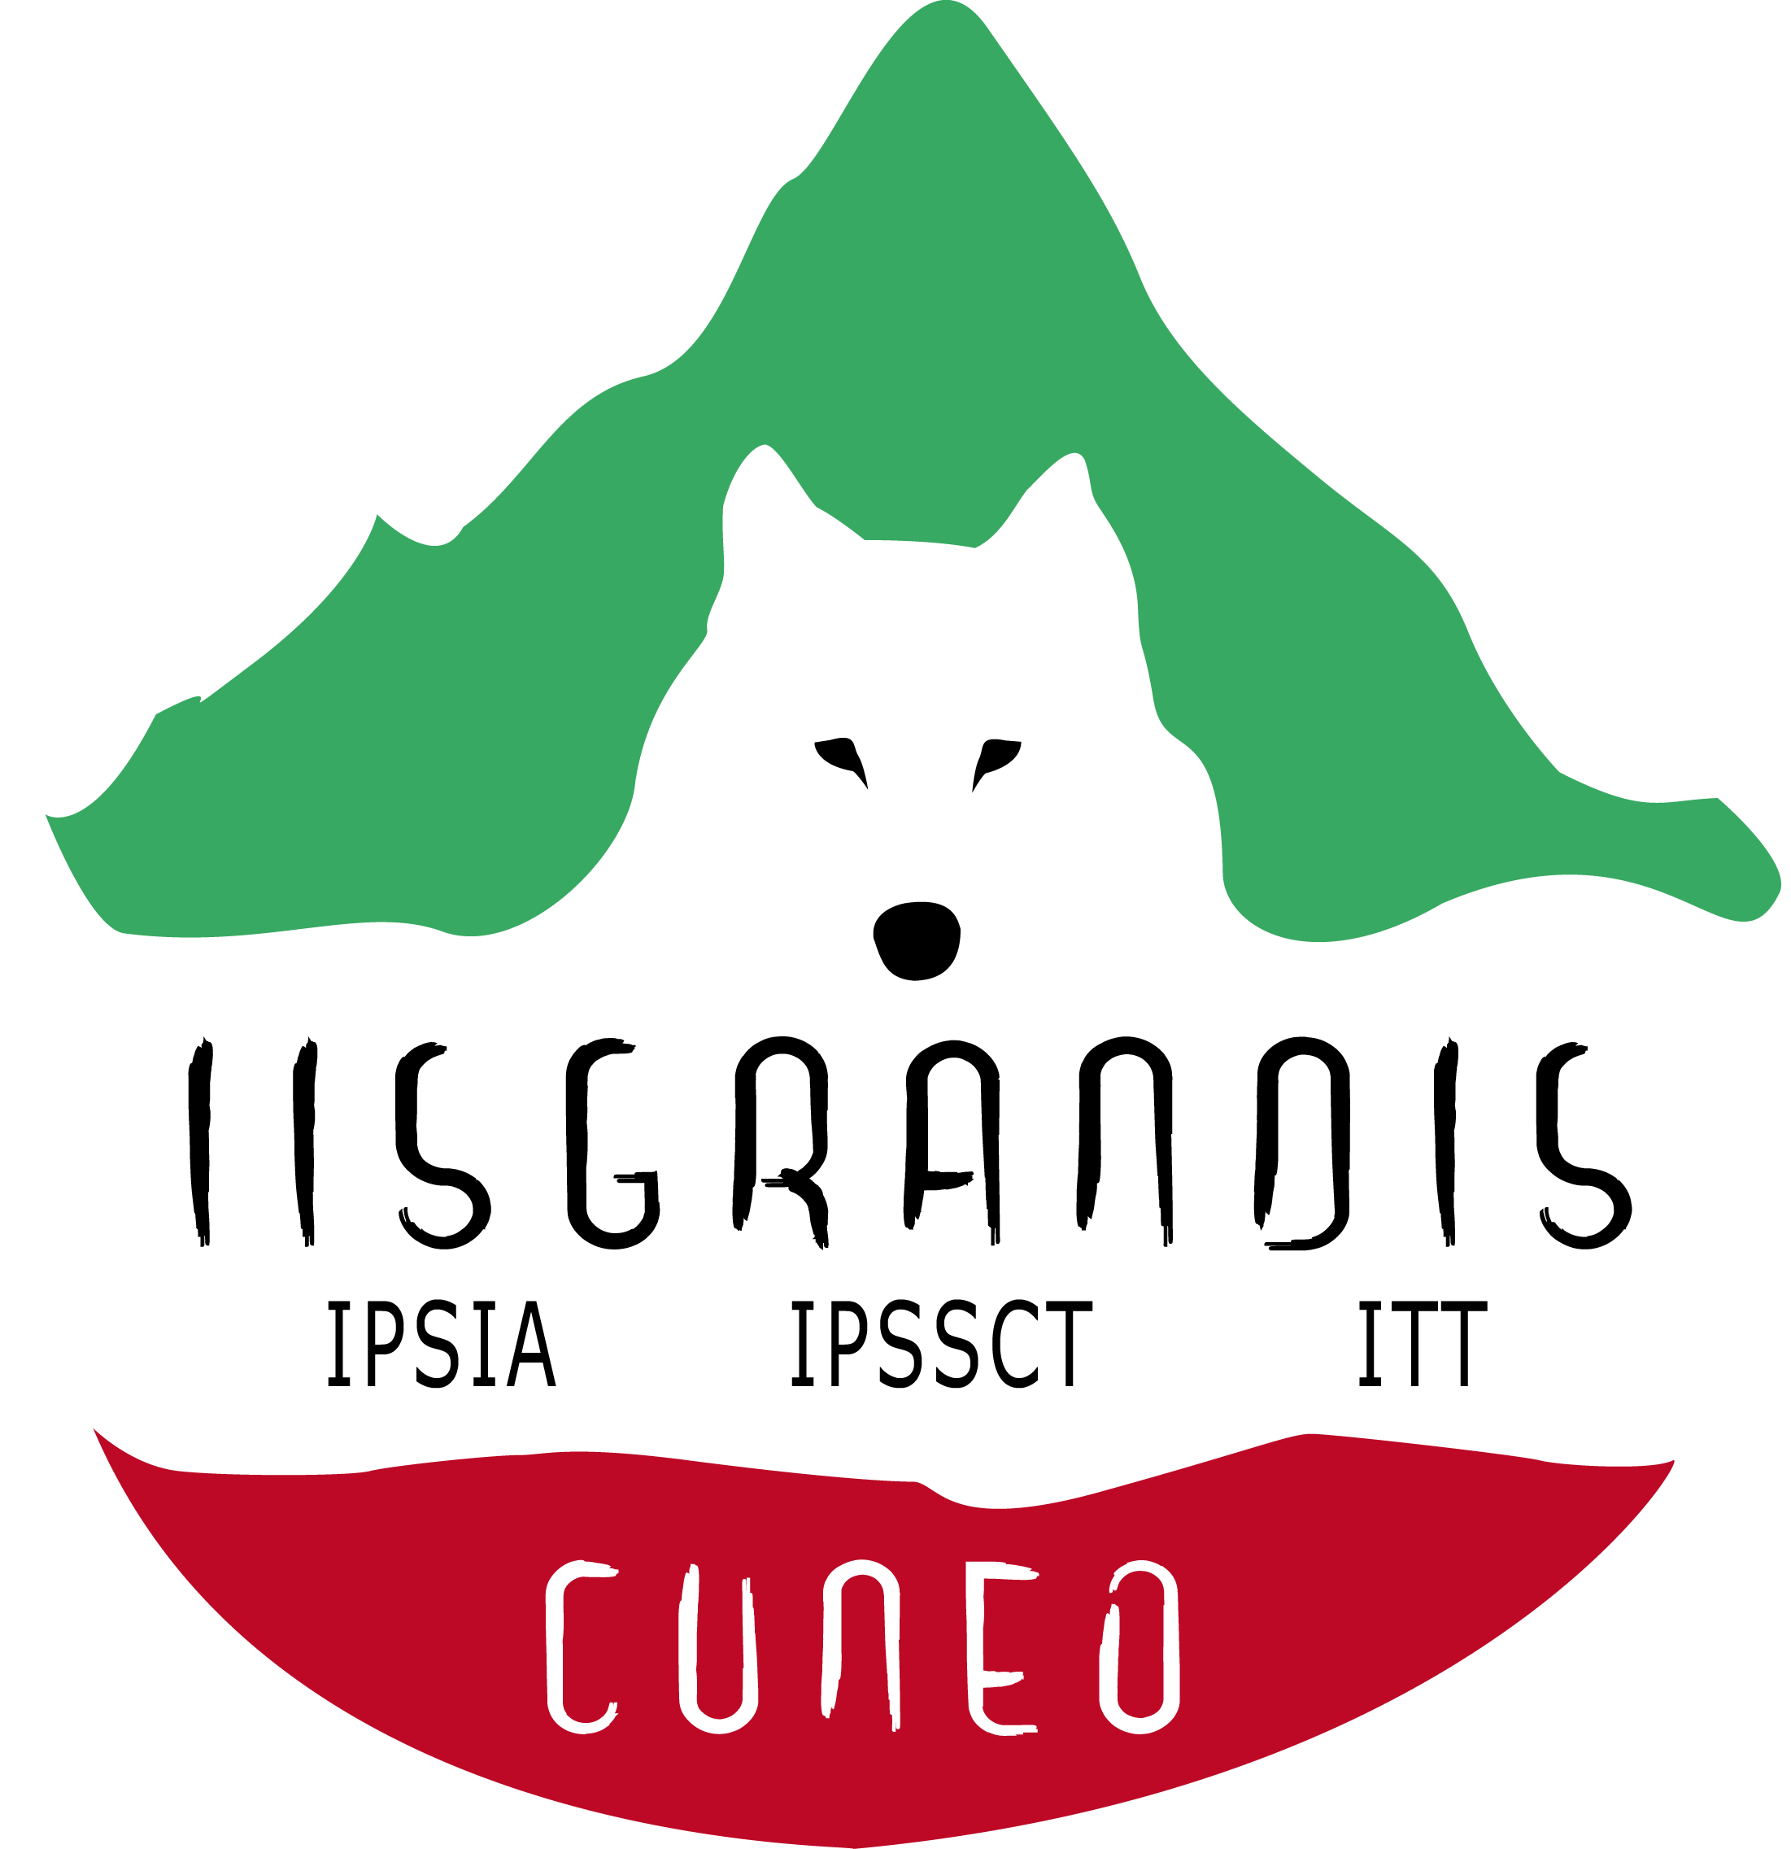 | Istituto di Istruzione Superiore - Professionale e Tecnico  “Sebastiano Grandis”

Sezione Associata I.P.S.S.C.T.- I.T.T. CUNEO – C.so IV Novembre, 16 - tel. 0171 692623 - fax 0171 66721

Sezione Associata I.P.S.I.A. CUNEO – Via Cacciatori delle Alpi, 2 - tel. 0171 67616 - fax 0171 695794

Sito web www.grandiscuneo.it – e-mail: cnis00300e@istruzione.it
CIRCOLARE n. |  | 278

AL PERSONALE DOCENTE
AL PERSONALE ATA
AGLI ALUNNI

Oggetto: AVVISO

Si comunica che è possibile accedere ai locali seminterrato.

E’ inaccessibile il locale Audiovisivi, mentre nel locale Biblioteca si può accedere per il tempo necessario al cambio dei libri.

Cuneo, 14 aprile 2014

IL DIRIGENTE SCOLASTICO
( Prof.ssa Francesca SCARFI’)

eo/

